Lustrzanki cyfrowe Canon - Ceneo.pl: wybierz dobry sprzęt fotograficzny
Amatorów fotografii nie brakuje. Jaki sprzęt wybrać, by nie sprawiał kłopotu w użytkowaniu amatorom i zaawansowanym użytkownikom?

Cyfrowy aparat - przeżytek?
Do niedawna niewielkie, kompaktowe urządzenia do robienia zdjęć uchodziły za szczyt techniki. Kupowaliśmy je na potęgę - doskonale sprawdzały się jako prezent na komunię, urodziny i rocznicę. Wystarczyło je włączyć, nacisnąć przycisk migawki, by automatycznie wykonać ostre i ładne zdjęcie. Były to jednak fotografie reportażowe - bez głębi i pozbawione poetyckiego sznytu. Amatorzy, w celu profesjonalizacji powinni wybrać dla siebie lustrzanki cyfrowe.
Canon: wysoka jakość, przystępna cena
Jeśli kiedykolwiek marzyłeś o karierze fotograficznej, mamy dla Ciebie doskonałą wiadomość. Wystarczy wyposażyć się w dobry sprzęt, by powoli praktykować ukochaną dziedzinę. Doskonale sprawdzi się w tym przypadku lustrzanka cyfrowa jednego z wiodących producentów - Nikon, Canon czy Sony. Najtańsze modele znajdziesz w porównywarce cenowej - Ceneo.pl.

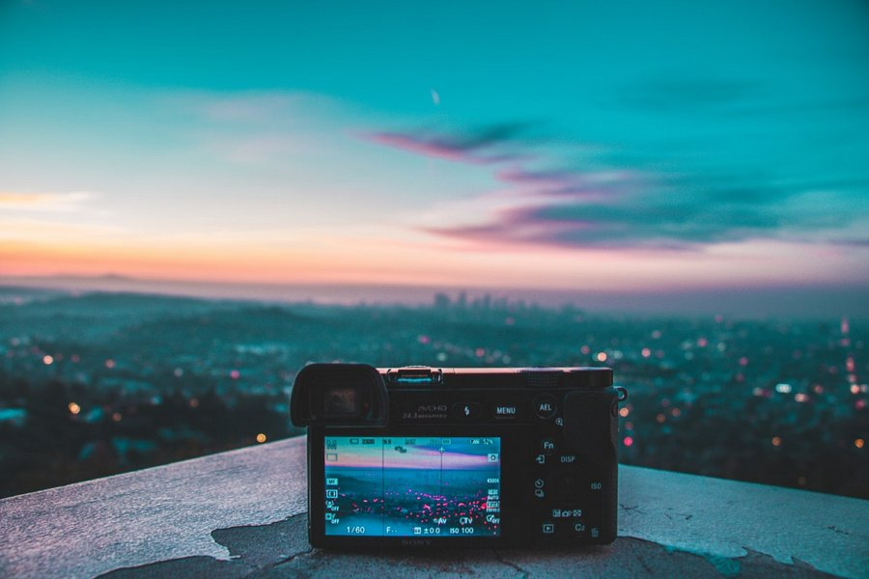
Lustrzanki cyfrowe Canon - Ceneo.pl - nie kieruj się tylko ceną
Oczywiście, koszt zakupu może być wysoki i stanowić niemały wydatek. pamiętajmy jednak, że produkt to inwestycja na przyszłość i, w trosce o najlepsze parametry, korzystnie będzie zastanowić się nad tym, w jakim celu chcemy zrealizować zakupy. Dobrym pomysłem będzie wybór sprzętu fotograficznego pozwalającego na wykonywanie zdjęć nocnych, portretów i panoram - rano i nocą. Lustrzanki cyfrowe Canon - Ceneo.pl

